Magret de canard séché maison
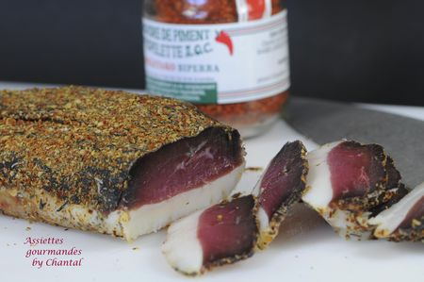
Ingrédients:
1 beau magret de canard, 500 g de gros sel (ou sel de Guérande), piment d'Espelette, thym, romarin, herbes de Provence...
Préparation:
Frotter le magret côté chair avec un mélange d'herbes
Etaler une couche de gros sel au fond d'un plat creux; répartir quelques herbes (thym, romarin...). déposer le magret et recouvrir à nouveau de gros sel.
Réserver dans le bas du frigo pendant 48 heures.
Au bout de ce laps de temps, retirer le magret, enlever soigneusement tout le sel et recouvrir de poudre de piment d'espelette.
Envelopper dans une gaze, un torchon et entreposer à nouveau dans le frigo pendant 2 ou 3 semaines.
Il ne reste plus qu'à découper quelques tranches très fines... et à déguster.
Assiettes Gourmandes
http://assiettesduchef.canalblog.com
assiettes.gourmandes@yahoo.fr

